Tivolifysik
Tak til Jens Bang-Jensen på EG, og til Edith Hansen: http://edith-hansen.dk/oev/tivolifysik.pdf

Husk at medbringe:
- Mobil med appen Phyphox
- Jakke med lynlåslomme eller lignende til at lægge mobilen i, så den ikke falder ud
- Computer


Phyphox: Det tager lidt tid at lære, hvordan man får gode målinger. Så vær tålmodig og gentag målingerne for den samme forlystelse.


Når du måler acceleration, skal du bruge ”acceleration with g”.

Husk at gemme dine målinger. Det kan gøres ved under de tre prikker øverst til højre at vælge ”Save experiment state”, og derfra ”To collection”, så lægger målingen sig som en blå fil i listen med eksperimenter i Phyphox. Husk at omdøbe filen til et bedre navn, fx efter forlystelsen og målingsnummeret.
Du kan også vælge ”Export data”. Brug Excel-format.
Husk at Phyphox på telefonen kan styres fra computeren, og data hentes ned på computeren:
- Lav internetdeling, og kobl computeren på telefonens netværk
- Under eksperimentet vælger du ”Allow remote access”
- I browseren på din computer går du ind på den http-adresse som står nederst i eksperimentet.

Dæmonen
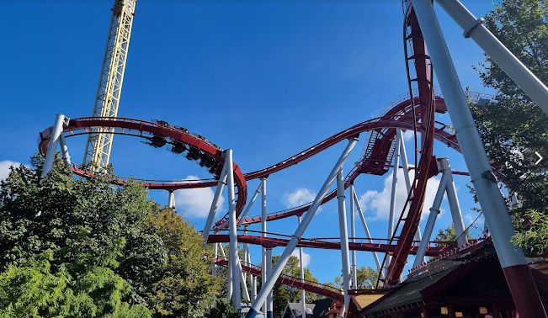
Dæmonen er 564 meter lang. Turen med Dæmonen tager ca. 1 min 46 sek.
Tivoli reklamerer med en maksimumsfart på 77 km/t.

Tag en tur. Læg mærke til undervejs: Hvor bliver man presset mest ned i sædet, når man kører gennem loopet? I toppen eller i bunden?
Bliver man overhovedet presset ned i sædet midt i loopet?
Ville man falde ud hvis man ikke var spændt fast i toppen af loopet?
Hvorfor bliver man presset frem i sædet under opbremsningen?

Målinger og beregninger
Selve målingerne foregår ved at stå udenfor og observere vognenes bevægelse.
Mål tiden for en tur.
Hvad er gennemsnitsfarten i m/s?
Hvad er gennemsnitsfarten i km/t?
Mål farten to steder i Dæmonens bane på denne måde:
Vælg nogle strækninger, hvor I vil måle farten af vogntoget.
Læg mærke til hvornår på turen I skal starte tidsmålingen. Det kan fx være ved et tårn i konstruktionen.
Start et stopur (mobiltelefon) når starten af den forreste vogn er ud for et bestemt sted, stop stopuret når bagenden af den bageste vogn passerer det samme sted. Vogntoget i Dæmonen er 6 m langt.
Udregn farten af dæmonen som 6m/tid, forklar hvorfor dette er en brugbar måde. Sammenlign med Tivolis oplysninger.

Galejen

I dette forsøg undersøger du acceleration og kraft i en cirkelbevægelse.
Teori om Cirkelbevægelse og centripetalacceleration
Der gælder om farten v i en cirkelbevægelse
$$v=\frac{2·π·r}{T}$$
Her er r radius og T er omløbstiden.
Hvis vi ikke havde centripetalkraften til at holde os i cirkelbevægelsen, så ville vi forlade Galejen ud ad en tangent med denne fart.
Der gælder om centripetalaccelerationen at $a=\frac{v^{2}}{r}$ og den er rettet mod centrum.
Der gælder Newtons 2 lov: $F=m·a$
Her er F centripetalkraften og m er massen af det legeme, som slynges rundt. Den er også rettet mod centrum.
Målinger og beregninger
Galejen har radius ca. 5,85 m.
Mål omløbstiden for Galejen.
Lad os nu se bort fra bevægelsen op og ned, og kun se på den vandrette cirkelbevægelse.
Beregn hastigheden i m/s af en person der sidder yderst i en af galejerne.
Beregn dernæst centripetalaccelerationen, målt i $\frac{m}{s^{2}}$ , af en person der sidder yderst i en af galejerne.
Beregn til sidst den kraft, som holder personen i cirkelbevægelsen.

Tag et par ture i Galejen og mål undervejs accelerationen med Phyphox. Passer dine målinger med beregningerne ovenfor?
Prøv også en tur hvor du måler ”Centripetal acceleration” gennem hele turen. Finder du samme grafer som da du prøvede med en roterende stol i fysiklokalet?
Du vil føle, at du mærker en udadrettet kraft, det er den vi normalt kalder centrifugalkraften, det er i denne sammenhæng en fiktiv kraft som du tror er der, fordi du uden at sidde i Galejen ville blive slynget af karrusellen ud ad en tangent med den givne fart.
Ydervæggen i Galejen stopper dig og leverer den nødvendige indadrettede centripetalkraft, der fastholder dig i cirkelbevægelsen.

Svingkarrusellen

Benyt samme metode som Galejen til at undersøge bevægelsen af Svingkarrusellen.
Mål accelerationen med Phyphox, imens du tager en tur.
Stå udenfor og mål omløbstiden T.
Radius i bevægelsen kan du vurdere ved at tage et billede af karrusellen, imens den kører. Stå i god afstand. Benyt et skøn over højden af et menneske i en stol til at vurdere radius i bevægelsen.
I målingerne af accelerationen svinger den op og ned. Hvorfor gør den mon det?
Sammenlign teoretisk acceleration med målt acceleration.

Ballongyngen
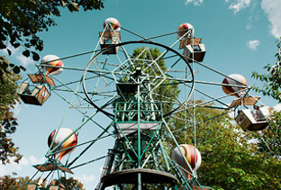
Gå om bord og tag et par ture. Sidst jeg var i Tivoli kunne man få lov at låne en badevægt at sidde på. Hvor i cirkelbevægelsen viser badevægten mest, og hvor viser den mindst?
Hvor stor er forskellen på største og mindste vægt? Forklar forskellen.

Læg telefonen på sædet og mål accelerationen med Phyphox. Brug eventuelt teknikken i ”Det Gyldne Tårn 2” til at måle højdeforskellen på laveste og højeste position i Ballongyngen.
Tivoli oplyser at længden af armene i Ballongyngen er 7,5 m - passer det med højdemålingen?
Tegn en graf som viser den målte acceleration som funktion af tiden. Brug grafen til at forklare forløbet af turen i ballongyngerne.
Fy på figuren er y-komposanten ( den lodrette komposant) af centripetalkraften. Argumenter for at grafen ser ud som den gør.
Hvor på jeres graf ser man centripetalaccelerationen? Hvad er centripetalaccelerationen i bevægelsen?
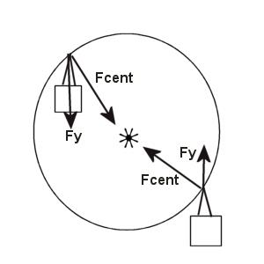
Find omløbstiden T vha. grafen.
Beregn farten v i bevægelsen samt centripetalaccelerationen a_{c} ud fra radius og omløbstid. Sammenlign med dine målinger af accelerationen.
Diskutér resultaterne.

Det gyldne tårn 1
Vigtigt: Hvis I vil lave målinger i Det gyldne tårn skal målingen begyndes inden I går ombord, og mobilen skal lægges i en lomme som er lukket og lynet!
Sidst jeg var i Tivoli kunne man låne et plastikbæger med vand, som man holdt i hånden under turen. Prøv det, observer hvad der sker, og forklar det.
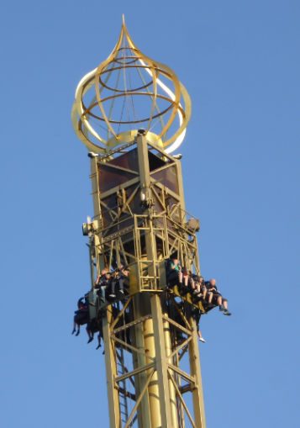
Benyt Phyphox til at måle accelerationen på vej ned. Turen op og ned tager ca. 1 minut.
Vær opmærksom på at stolen holder stille 15-17 sek. oppe inden nedturen starter.
Mobiltelefonen skal ligge i en lomme med lynlås, I må ikke tage den ud under turen!
Når I står nedenfor tårnet, så optag en video af et fald. Brug videoen til at måle faldtiden.
Det gyldne tårn er 63 meter højt, faldstrækningen er ca. 50 meter.
Der gælder Galileis faldlov for et frit fald
$$s=\frac{1}{2}⋅g⋅t^{2}$$
Tivoli reklamerer med at det næsten er et frit fald.
Passer det med jeres målinger?

Det gyldne tårn 2

Hvis I har en smartphone, hvor trykmåling er mulig i Phyphox, kan det bruges til at måle højden af tårnet. Benyt ”Pressure”.
Tag igen en tur og mål trykket nede på jorden og oppe i tårnet.
Beregninger
Bestem trykforskellen mellem oppe og nede ud fra jeres data.
Der gælder
Δ𝑝 = 𝜌 ∙ 𝑔 ∙ Δℎ
Hvor densiteten af luften er 𝜌 = 1,23 $\frac{kg}{m^{3}}$ og Δℎ er højdeforskellen i meter.
Udregn Δℎ.
Hvor højt er Det gyldne tårn? Sammenlign med Tivolis oplysninger (se Det gyldne tårn 1).

Himmelskibet

Tag en video af himmelskibet, hvor der køres mindst en fuld omgang. Mål omløbstiden med videoen.
Læg mærke til undervejs: Svinger en stol med personer mere eller mindre ud end en tom stol?
Hvordan ville vandoverfladen i et glas stille sig, når man kører rundt?
Prøv at vurdere radius i den cirkel, som stolene gennemløber, når den kører hurtigst rundt. Du kan eventuelt måle radius med en billedanalyse i Logger Pro eller Tracker.
Beregn farten i cirkelbevægelsen.
Tivoli oplyser, at den maksimale fart er 70 km/t. Passer det med jeres målinger?
Beregn centripetalaccelerationen og centripetalkraften, en person i stolen udsættes for.
Tag en tur og mål accelerationen med Phyphox. Mobiltelefonen skal ligge i en lomme med lynlås, I må ikke tage den ud under turen!
Sammenlign målinger og beregninger.

